期末复习三(第九章 压强)
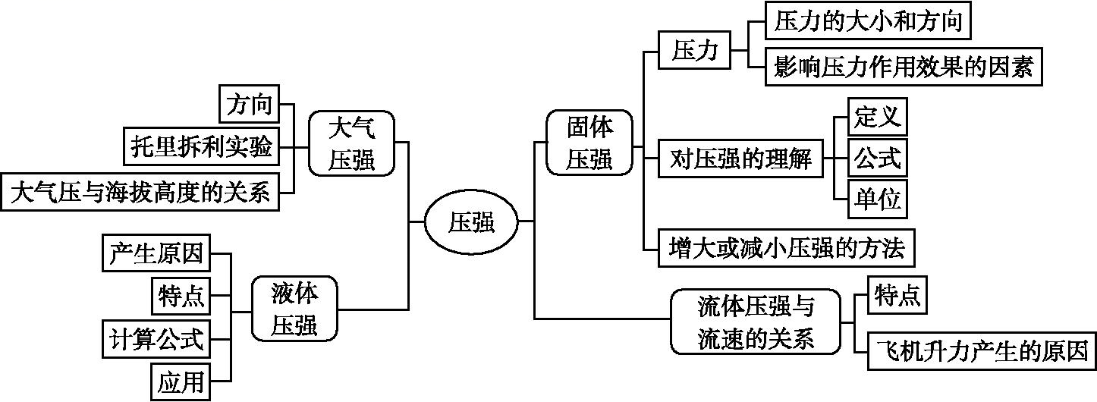
1.(2018北京)下列实例中,为了增大压强的是( D )
A.书包带做的较宽
B.图钉帽做得面积较大
C.大型平板车装有很多车轮
D.石磨的磨盘做得很重
2.(2016嘉兴)动物的进化会使它们的身体结构和功能更适应环境,下列用压强知识解释错误的是( C )
A.啄木鸟的喙又尖又长——减小受力面积,增大压强,有利于摄食
B.狗的犬齿很尖——减小受力面积,增大压强,有利于撕咬食物
C.鲫鱼的身体呈梭形——增大受力面积,减小压强,有利于水中游行
D.骆驼的趾特别宽大——增大受力面积,减小压强,有利于沙漠行走
3.(2018南充)下列与压强有关的事例的解释中正确的是( B )
A.书包的背带较宽,是为了增大压强
B.用吸管喝饮料,利用了大气压强
C.拦河大坝修成上窄下宽,利用了连通器原理
D.起风时,常看见屋内的窗帘飘向窗外,这是因为窗外空气流速大,压强大
4.(2018临沂)对下列四幅图的说法正确的是( B )
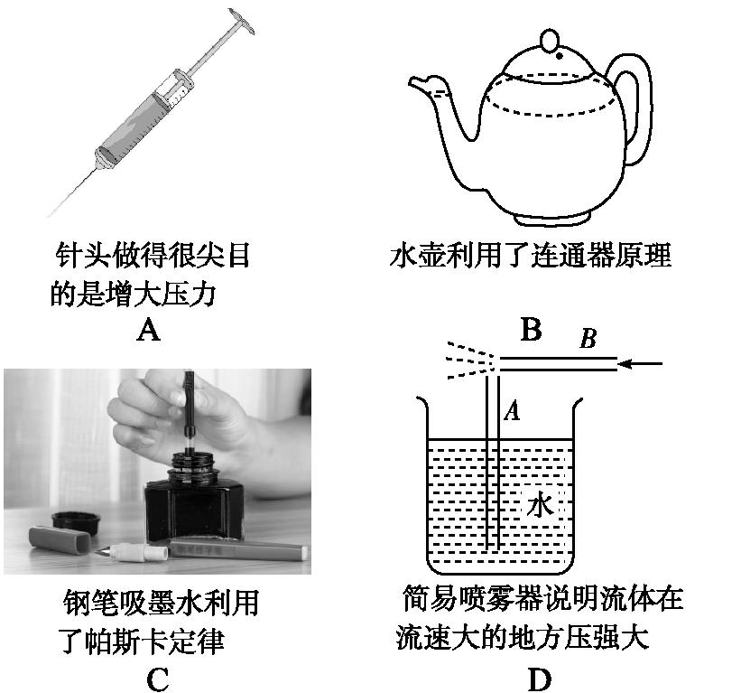
5.(2017随州)如图,在水平桌面上竖立着三个柱状物甲、乙、丙,它们的高度均为h,均为实心匀质,甲、乙、丙的底面分别是半径为R为圆面、边长为a的正方形、半径为r的圆面,已知2R>a>2r,它们对桌面的压强p_{甲}=p_{乙}=p_{丙},则甲、乙、丙材料的密度比较,正确的是( D )
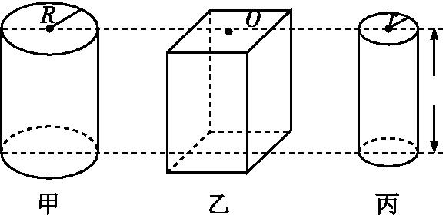[来源:学科网ZXXK]
A.ρ_{甲}>ρ_{乙}>ρ_{丙} B.ρ_{甲}=ρ_{丙}>ρ_{乙}
C.ρ_{甲}<ρ_{乙}<ρ_{丙} D.ρ_{甲}=ρ_{乙}=ρ_{丙}
6.(2018攀枝花)关于液体和气体压强及相关的应用,下列说法中错误的是( A )
A.小汽车设计成流线型,是为了在高速行驶时增强对地面的压力
B.青藏高原气压低,水的沸点低,煮饭要用高压锅
C.三峡船闸通行轮船利用了连通器原理
D.二滩电站大坝根据液体压强规律设计成“上窄下宽”
7.(2018株洲)燕子归巢时,沿图示虚线方向匀速滑翔,能正确表示这个过程中空气对燕子作用力方向的是( B )
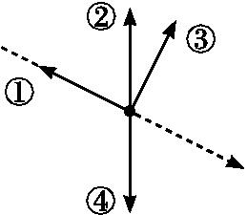
A.① B.② C.③ D.④
8.(2018成都)(多选题)圆柱形实心均匀物体A,B高度相同,质量分别为m_{A},m_{B}.密度分别为ρ_{A},ρ_{B},两物体重叠后放置在水平桌面上,如图(甲)和(乙)所示,图(甲)中,设A对B的压强为p₁,B对桌面的压强为p₂;图(乙)中,设B对A的压强为p₃,A对桌面的压强为p₄,则下列比例关系正确的是( BD )
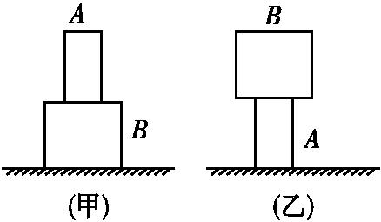
A.p₁∶p₂=[m_{A}ρ_{A}]∶[(m_{A}+m_{B})ρ_{B}]
B.p₁∶p₄=m_{A}∶(m_{A}+m_{B})
C.p₂∶p₄=(m_{B}ρ_{A})∶(m_{A}ρ_{B})
D.p₂∶p₃=[m_{A}(m_{A}+m_{B})ρ_{B}]∶(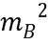ρ_{A})
9.(2016广州)如图1所示,静止时U形管两侧液面相平,下列选项包含图2中所有合理情形的是( B )
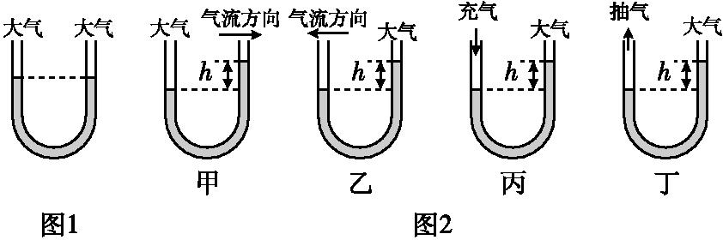
A.乙、丁 B.甲、丙 C.乙、丙 D.甲、丁
10.(2018杭州)援藏教师到达西藏后发现用普通锅煮饭不容易熟.请用学过的知识解释原因: 西藏海拔高,气压低,液体的沸点低 ;提出一个把饭煮熟的方法 用高压锅 .
11.(2017广州)停在水平地面的汽车质量为2 400 kg,汽车所受重力为 2.4×10⁴ N,轮胎与地面接触面积共为0.12 m²,汽车对地面的压强为 2×10⁵ Pa.(g取10 N/kg)
12.(2017南充)边长12 cm的均匀正方体,重为72 N,放在水平桌面中央,则正方体对桌面的压强为 5×10³ Pa;如图所示,若沿水平方向裁下一部分a立放在水平桌面上,且使a对桌面压强为剩余部分b对桌面压强的1.5倍,则剩余部分b的高度为 8 cm.
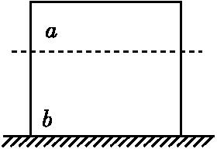
13.(2016滨州)在“探究实心圆柱体对地面的压强与哪些因素有关”的实验中,某中学一小组的同学们认为此压强跟圆柱体的密度ρ、高度h、圆柱体底面积S是有关的,但有怎样的关系看法不同,于是,在老师的帮助下,小组的同学们从实验室里挑选了由不同密度的合金材料制成、高度和横截面积不同、质量分布均匀的实心圆柱体做实验,测出实心圆柱体竖直放置时(如图所示)对水平桌面上海绵的压下深度,实验记录见下表.
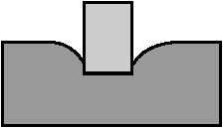[来源:Z#xx#k.Com]
序号 | 物体 | 底面积  S/cm^{2[来源:学_科_网Z_X_X_K]} | 高度  h/cm | 海绵被压下  深度/cm
1 | 合金甲圆柱体A | 10 | 5 | 0.5
2[来源:学.科.网Z.X.X.K] | 合金甲圆柱体B | 10 | 10 | 1
3 | 合金甲圆柱体C | 20 | 10 | 1
4 | 合金乙圆柱体A | 10 | 5 | 1.5
5 | 合金乙圆柱体B | 10 | 10 | 3
6 | 合金乙圆柱体C | 20 | 10 | 3
(1)该小组同学是通过 海绵被压下深度 来判断压强大小的.
(2)分析实验1,2或4,5可以得出:当圆柱体的材料密度相同时,实心圆柱体对水平地面的压强与圆柱体的 高度 有关.
(3)分析 2,3或5,6 可以得出,当圆柱体的密度和高度均相同时,实心圆柱体对水平地面的压强与底面积无关.
(4)此探究过程用到的科学探究方法有 控制变量法 、 转 换法 .
(5)实验结束之后,同学们在老师的指导下,以某一合金甲圆柱体为研究对象,推导它对海绵的压强大小的表达式(已知合金的密度为ρ,圆柱体的高度为h,底面积为S).表达式为 p=ρgh .
(6)上面推导出的表达式 不能 (选填“能”或“不能”)应用于各类固体压强的计算.
14.(2018扬州)某新型建筑材料既防火、防水还保温,这种材料的密度为0.3×10³ kg/m³.
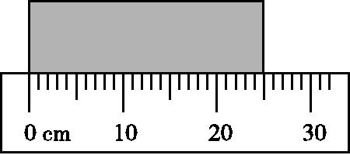
(1)如果将这种材料制成长0.4 m,高0.1 m,宽度如图所示 为 cm的实心砖块,则此砖块的体积和质量分别是多少?
(2)此砖块对水平地面的最小压强是多少?(g取10 N/kg)
解析:(1)由图可知,
实心砖的宽度为25.0 cm=0.25 m,
砖块的体积
V=abc=0.4 m×0.25 m×0.1 m=0.01 m³,
砖块的质量
m=ρV=0.3×10³ kg/m³×0.01 m³=3 kg.
(2)砖块对水平地面的压力[来源:Zxxk.Com]
F=G=mg=3 kg×10 N/kg=30 N,
当砖块平放时,与地面的接触面积最大,压强最小,最小的压强为
p==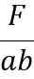=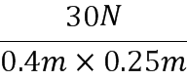=300 Pa.
答案:(1)25.0 0.01 m³ 3 kg (2)300 Pa

